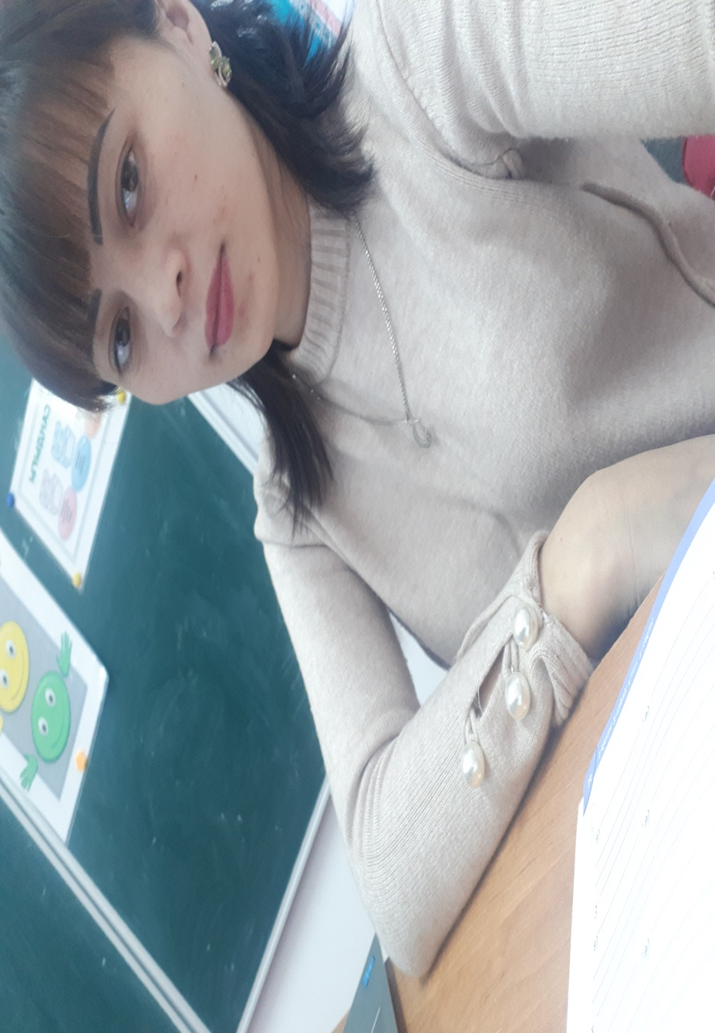

Мен таңдаған мамандық

**Досмагамбетова Айжан Амандыковна**

**"№3 Денисов орта мектебі" КММ**

**бастауыш сынып мұғалімі**

Бала бағбаны, бала тәрбиешісі...Мәртебелі мамандық иесін айта берсем шексіздікке ұласар. Иә, ұстаз атансам деген арман маған алғашқы ұстазымнан дарыпты. Жүйткіген уақыт - ай десеңізші! Қанша жылдар өтсе де, балалық шағымда бастауыш сыныпта оқытқан Қоңыр апайдың жылы жүзі жадымда жатталып қалыпты. Сол бір ибалы, сөзі майда, мейірімді жанның ұстаздық келбеті менің жүрегімде сақтала келе, жоғары сыныпта мамандық таңдау кезімде "Мұғалім" мамандығын қалауға тікелей себепкер болды деп нақты айта аламын. Қазіргі таңда өзімнен бір жақсы қасиет көрсем, ол ұстазымның дарытқан адами құндылығы деп ойлаймын.

2018 жыл. Балауса арманымның бүр жарған шағы. Рудный әлеуметтік - гуманитарлық колледжін тәмамдап, №3 Денисовка орта мектебіне бастауыш сынып мұғалімі болып орналастым. Алғашқы сыныпқа кірген сәтім есімде. Жәудіреген жанарлар, таңқала қараған көзқарастар... Мен де қобалжып, олардың жүздеріне қарай беріппін. Дереу, бойымды жинап алдым. Өйткені мен ұстаз атандым. Сабақты бастар кезде дана Абай атамыздың "Мұғалімге сөз өз ойын сапырылыстырып айту үшін емес, басқаның ойын қозғау үшін беріледі" деген ақыл сөздері жадыма оралды. Яғни, көпсөзділікке бой алдырмай бағыттаушы, ақылшы, тыңдаушы роліне енуге тиіспін. Міне, содан бері осы бағытта жұмыс атқарып келемін. Мамандықпен жұмыс істей жүріп, мұғалім болу тек терең білім беру емес, адамның жанын түсіне білу екен деген тұжырымға келдім. Өйткені, жаңа білім мазмұнында оқушының жанын түсінбей, тіл табыспай тұрып білім беру қателік екенін түсіндім. Міне, азғантай тәжірибемде түйген бойтұмардай ойымды сабақ кезеңінде естен шығармаймын. Қазіргі таңда Тәуелсіз еліміздің болашағын қалап жатқан жанның бірімін деген ой кеудемде мақтаныш сезімін оятады.

Өйткені ел болашағының кілті жастардың қолында десек, сол жас буынның бойына білім мен ізгілік нұрын себетін менің мамандығым - ұстаз. Олай болса, мамандығыма кір келтіруге хақым жоқ. Ендігі менің мерейлі мақсатым - еңсесі биік егеменді еліміздің адалдықты ту еткен, алғыр азаматтарын тәрбиелеу. Ізденімпаз мұғалімнің шығармашылығындағы ерекше тұс оның сабақты түрлендіріп тұлғаның жүрегінен жол таба білуі. Осы орайда білікті ұстаз атанып, оның беделіне нұқсан келтірмей абыройындай қастерлеу ол мамандығына адалдық болып табылады. Сол мақсаттан шығу үшін сабақ үстінде оқушының жүйелі жұмыс істеуін назарда ұстаймын. Себебі оқушыларды тиянақты біліммен қаруландыру, олардың шығармашылық қабілетін қызығушылық талғамын дамытуға, өз бетінше білімін толықтыруға дағдыландыру сабақ барысында қалыптасады. мұғалім әрдайым ізденіс үстінде болуы тиіс. Қолым босаған сәтте газет беттерін парақтаймын.

Бірде Елбасымыз "Болашаққа бағдар: рухани жаңғыру" мақаласында жаңартылған бағдарлама аясында оқушылардың құзыреттіліктерін дамыту үшін, құзыретті бәсекеге қабілетті тұлға даярлауда шығармашылық тапсырмаларды қолданудың тиімділігін айтыпты. Сондай - ақ биылғы жыл Жастар жылы деп аталуы біздің алға ұмтылып, еңбегімізді еселей түсуге күш-жігерімізді молайта түскені анық.Тәжірибеи барысында шығармашылық зерттеу - оқушының ең жоғары қасиеті екенін түсіндім. өзім сабақ беретін жаңартылған білім мазмұны шәкірттің өздігінен ізденіп, жаңалық ашуына жағдай туғызып отыр. Яғни, шығармашылық арқылы оқушының дүниетанымы кеңейіп, іс - әрекетін өмірмен байланыстырады. Тақырыпты меңгеруде өз күшіне сену дағдысы қалыптасып қана қоймай, ақыл - ойы, икемділігі дамиды. Шығармашылық жұмыс арқылы жолдасымен, ұжыммен ынтымақтастық қарым-қатынасы нығая түседі. Яғни, бірлескен жұмыс арқылы, бірі-бірімен достығы күшейе түседі.

Шығармашылықты тежейтін кедергілер "орындай алмаймын", "қолымнан келмейді" деп қорқынышқа бой алдырса, екіншісі өз талантын ашуға енжар болады, ал үшіншісі ұяңдыққа жеңдіреді. Осы орайда жантанушы ролінде шәкірттеріме "Жарайсың!", "Керемет", "Тамаша", "Талпын" деген сөздер арқылы қанат бітіріп отырамын. Әсіресе, жазба жұмыстарынан әр баланың өзіндік көзқарасын, эстетикалық және адамгершілік танымы, эмоциясы, пікірі, талдау, қорытындылау, салыстыра білу қасиеттері байқалып тұруы қажет.

Диалог арқылы мұғалім мен оқушы арасындағы қарым-қатынас жүзеге асады. Тәжірибе барысында оқушы мен оқушының арасындағы қарым - қатынаста да бұл оқыту үдерісін қолдануым жүзеге асты. Сабақ барысында жеке, жұппен, топпен жұмыс жасау кезінде сұрақтарға жауап алуда оқушылардың білімдерін тереңдетті. Міне, менің жұмысым сыныпқа кіріп келген мезеттен бастап оқушылармен амандасу, сабаққа деген көңіл күйлерін сұрау, хал жағдайларын білуден басталады. Өзім армандаған мамандығымды қадір тұта отырып, болашақта жетістіктерге жету жолында дарынды шәкірттерді тәрбиелеуде еңбегімді еселей бермекпін. Болашақта жаңа заман азаматын тәрбиелеуге тамшыдай үлесімді қосып жатсам, ол мамандығыма адалдығымды дәлелдегенім деп білемін.